№ исх: 06-12/302 от: 06.03.2024
№ вх: 229 от: 07.03.2024
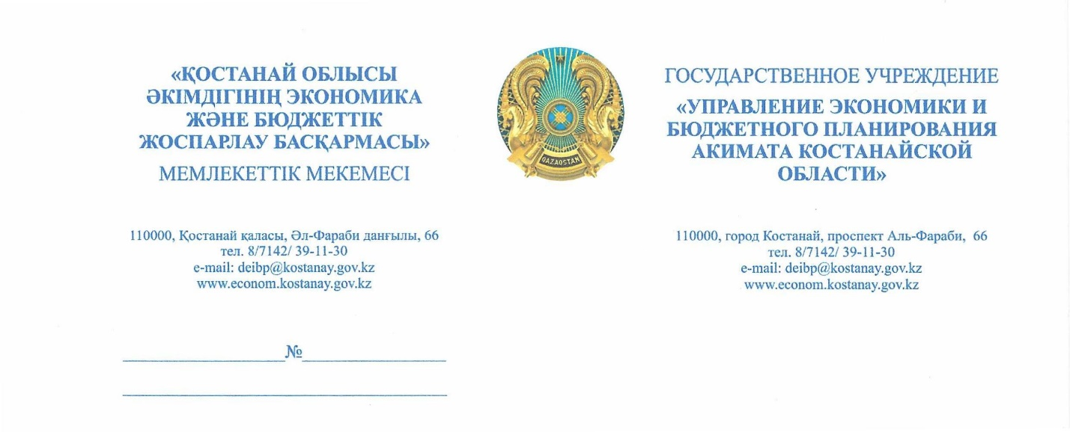

Костанайский
областной маслихат
депутатам
Жутаеву М.С.,
Куанышбаевой С.Б.,
Есеевой Г.К.

На Ваше письмо от 22 февраля 2024 года № 84, касательно Депутатского запроса по материалам, предоставляемым местными исполнительными органами для рассмотрения в постоянных комиссиях маслихата, сообщаем следующее.

В соответствии с Правилами составления и представления бюджетной заявки, администратор местных бюджетных программ вносит бюджетную заявку в местный уполномоченный орган по государственному планированию, который является конечным получателем. Иных органов, в адрес которых представляются бюджетные заявки, как администраторами бюджетных программ, так и уполномоченным органом по государственному планированию, законодательством не предусмотрено.

В тоже время, согласно пункту 4 статьи 72 Бюджетного кодекса Республики Казахстан, в приложении к проекту решения об областном бюджете расходы излагаются по функциональным группам, администраторам бюджетных программ и бюджетным программам. Соответственно, информация, представленная в бюджетных заявках администраторов областных бюджетных программ, детально излагается в приложении к решению о бюджете.
Также сообщаем, что согласно пункту 73 Правилами составления и представления бюджетной заявки, администратор местных бюджетных программ вносит бюджетную заявку посредством информационной системы местного уполномоченного органа по государственному планированию.

Руководитель управления
экономики и бюджетного планирования
акимата Костанайской области Г. Мусагазина

Исп. Д. Мурзина
Тел. 39-10-53

